Отчёт о лабораторной работе
  - Лабораторная работа 16
Мошаров Денис Максимович
Содержание

Список иллюстраций

Список таблиц

Цель работы
Получить навыки работы с программным средством Fail2ban для обеспечения базовой защиты от атак типа “brute force”.

Выполнение лабораторной работы
Для начала на сервере устанавливаем fail2ban (рис. [-@fig:001]).
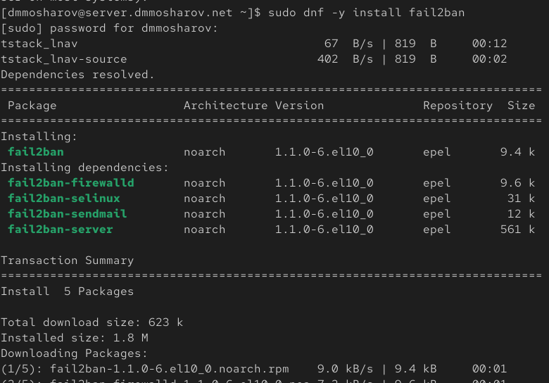
Установка fail2ban
Запускаем сервер fail2ban (рис. [-@fig:002]).
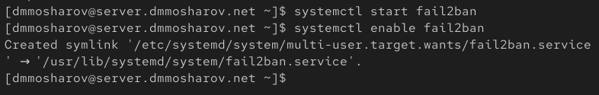
Запуск сервера fail2ban
В дополнительном терминале запускаем просмотр журнала событий fail2ban (рис. [-@fig:003]).
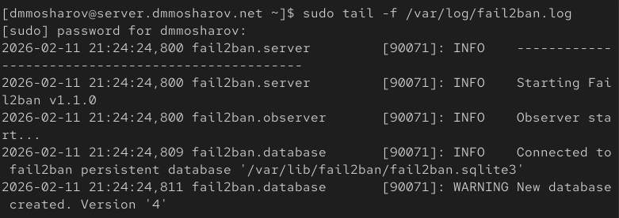
Журнал событий
Создаем файл с локальной конфигурацией fail2ban и открываем на редактирование /etc/fail2ban/jail.d/customisation.local (рис. [-@fig:004]).
Файл с локальной конфигурацией
В файле customisation.local содержатся параметры для блокирования на 1 час, также включили защиту SSH (рис. [-@fig:005]).
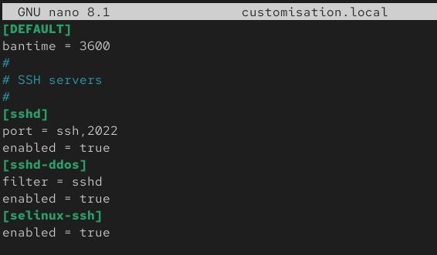
Редактирование customisation.local
Перезапускаем fail2ban (рис. [-@fig:006]).
Перезапуск fail2ban
Снова смотрим журнал событий (рис. [-@fig:007]).
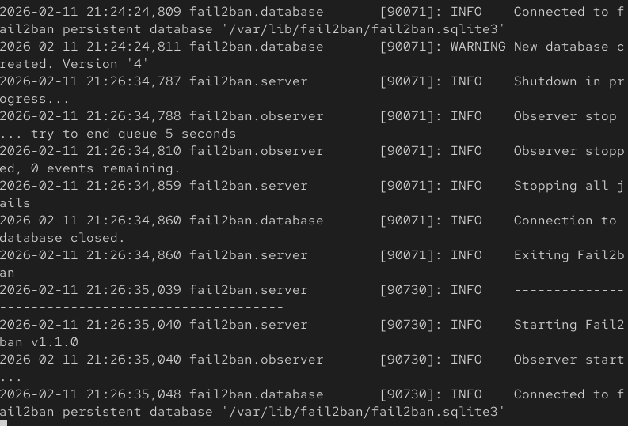
Журнал событий
Редактируем файл customisation.local и включаем защиту HTTP (рис. [-@fig:008]).
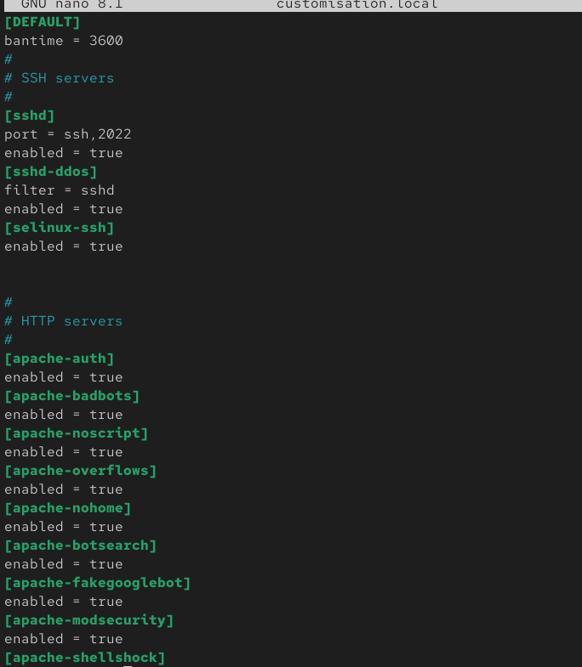
Редактирование customisation.local
Перезапускаем fail2ban и смотрим логи (рис. [-@fig:009]).
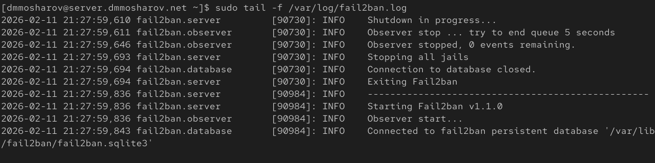
Просмотр логов
В файл customisation.local добавляем защиту почты (рис. [-@fig:010]).
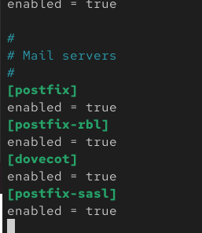
Защита почты
Перезапустили fail2ban и смотрим логи (рис. [-@fig:011]).
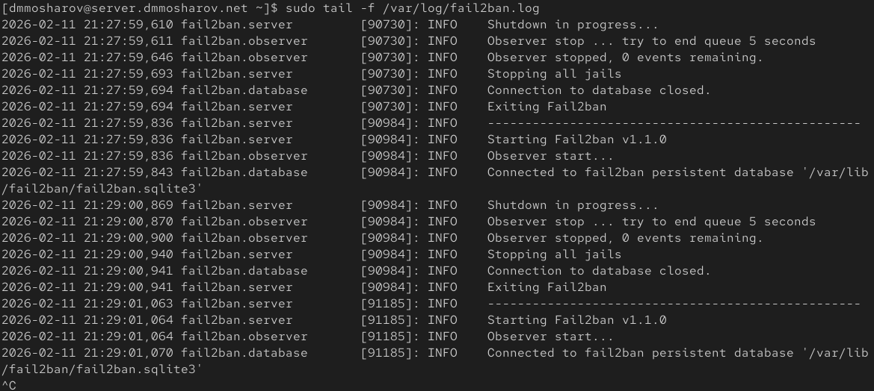
Просмотр логов
Смотрим статус нашего fail2ban, далее смотрим статус защиты SSH и устаналиваем максимальное кол-во ошибок для SSH равное двум (рис. [-@fig:011.1]).
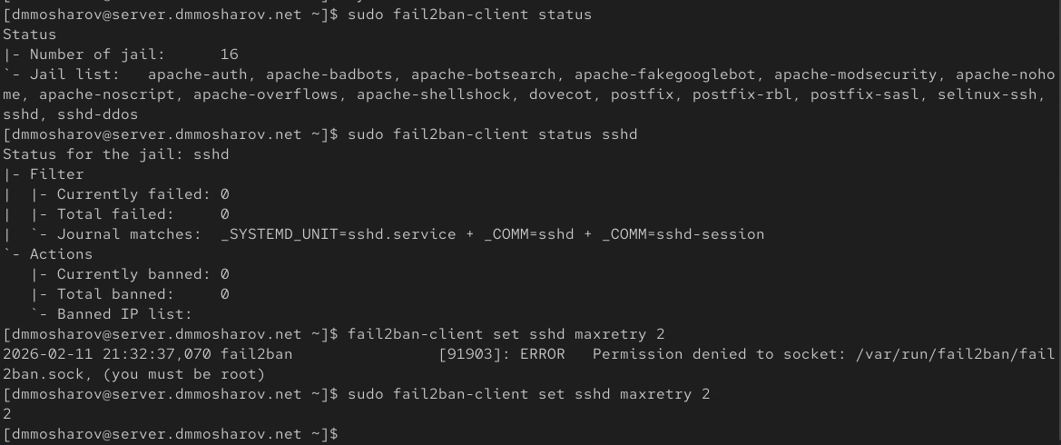
Проверка состояния
С клиента пробуем зайти по SSH на сервер с неправильным паролем (рис. [-@fig:012]).
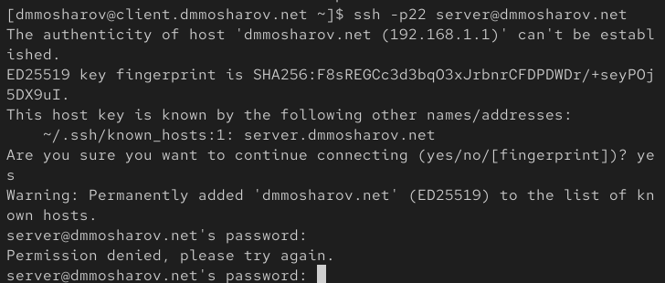
Проверка неверного пароля
После этого на сервере смотрим статус защиты SSH и видим что произошла блокировка одного айпи адреса, 192.168.1.30 (рис. [-@fig:013]).
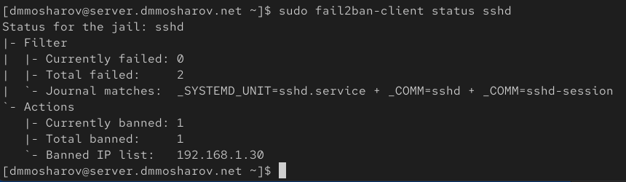
Появление блокировки
Разблокируем данный IP-адрес клиента и убеждемся, что он был действительно разблокирован(рис. [-@fig:014]).
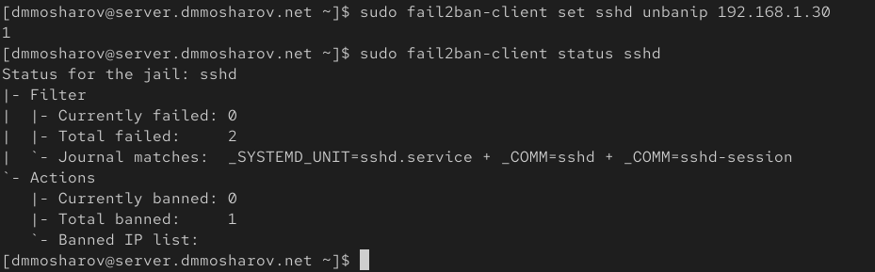
Разблокировка IP-адреса
На сервере вносим изменение в конфигурационный файл, добавив в раздел по умолчанию игнорирование адреса нашего клиента (рис. [-@fig:015]).
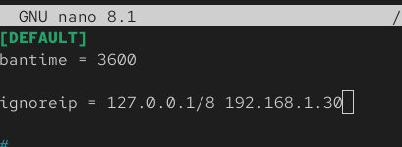
Игнорирование IP-адреса
Перезапускаем fail2ban (рис. [-@fig:016]).
Перезапуск fail2ban
Вновь пытаемся подключится используя неправильный пароль (рис. [-@fig:017]).
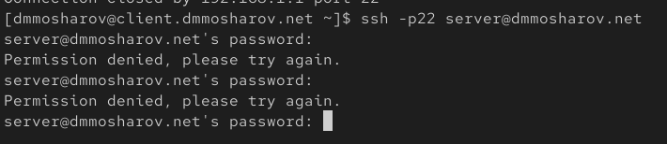
Повторная попытка подключения
Выведя статус защиты SSH убеждаемся, что бан был снят (рис. [-@fig:018]).
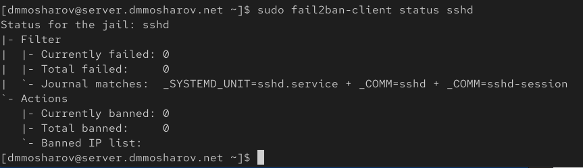
Отсутствие блокировки
На виртуальной машине server переходим в каталог для внесения изменений в настройки внутреннего окружения, создаем в нем каталог protect и помещаем туда все соответствующие подкаталоги и конфигурационные файлы, после чего открываем на редактирование наш protect.sh (рис. [-@fig:019]).
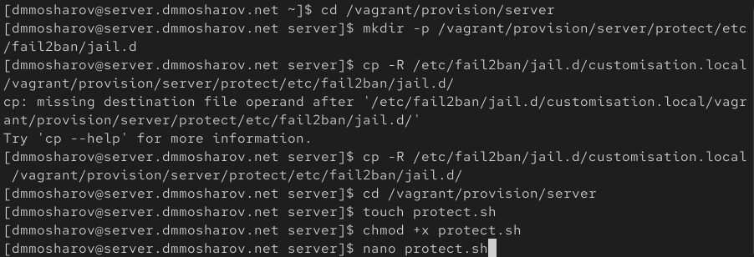
Конфигурационный файл
Прописываем следующий скрипт (рис. [-@fig:020]).
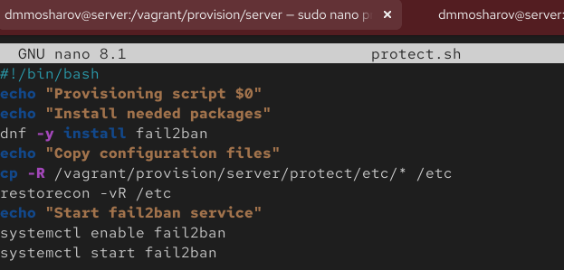
Скрипт
Для отработки созданного скрипта во время загрузки нашей виртуальной машины server в конфигурационный файл Vagrantfile добавляем нужные конфигурации (рис. [-@fig:021]).
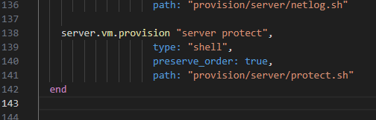
Vagrantfile

Выводы
В результате выполнения лабораторной работы были получены навыки работы с программным средством Fail2ban.

